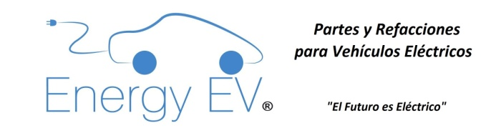
Formato de inscripción
Curso-Taller EL FUTURO ES ELÉCTRICO. 5 y 6 de Febrero 2017.
Nombre Completo del Solicitante:

(Se entregará reconocimiento al finalizar curso-taller; usaremos estos datos)
Datos de contacto:
Empresa, Institución, Agrupación, etc.:
Correo electrónico:
Teléfono(s) incluir lada:
Dirección:

Método de pago: Depósito bancario ( ) Cuenta ScotiaBank cheque-transferencia.

Pago en efectivo ( ) Domicilio Roberto Pichardo.
Importe:
Reservación temprana, hasta el 23 de Enero: ( ) $2,600 pesos ( ) $3,016 en caso de facturar.

A partir del 24 de Enero: ( ) $2,900 pesos ( ) $3,364 en caso de facturar.

Requiere factura ( ) Si favor de llenar la siguiente información:
Datos de facturación:
Nombre/Razón Social:
RFC:
Dirección:
CP:
Tel:
Correo electrónico:

Datos para pagos, depósitos o transferencias (nota; en caso de requerir factura, agregar el 16% de IVA al importe total a depositar): enviar correo con formato lleno a contacto@energyev.com para recibir información de pago.

Datos de contacto:
- Correo electrónico: contacto@energyev.com y/o pichardoeléctrico@gmail.com
- Oficina Energy EV, Teléfono: (662) 301.1070 (horario 8.00am a 4.00pm, hora de Hermosillo Son.)
- Directo con Roberto Pichardo, Cel: (55)1704.5313

